**Отчет к заданию № 1**

Первая часть задания состояла в том, чтобы сгенерировать выборки для заданных функций с моделированием случайной ошибки.

Были даны варианты функций и варианты распределения ошибки на заданном интервале:

**Варианты распределения ошибки на интервале**   
a) ошибка распределена равномерно;  
б) ошибка распределена нормально.

**Варианты функции f:**  
a) , коэффициенты a,b,c,d сгенерированы случайно из интервала [−3,3];  
б) .

Реализация функций и ошибок:

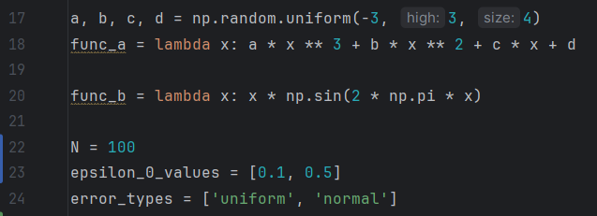

Сами выборки генерировались следующим образом:

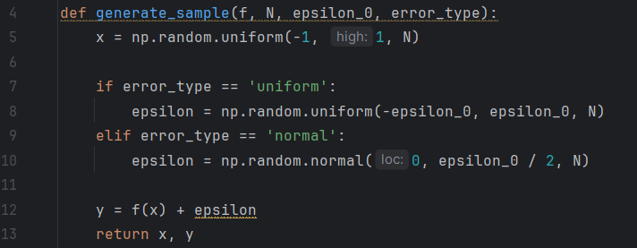

*Саму программу приложил в конце документа

Рассмотрим полученные результаты выборок **(для норм. распред. μ= 0** **и σ =** **)**:

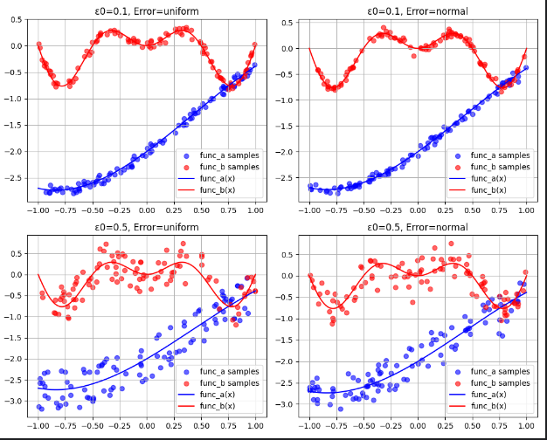

Прямыми обозначены функции, точки обозначают выборку соответственную своей функции и ошибки.

На графиках видно, что чем меньше ошибка , тем меньше расхождения c оригинальной функцией. Кроме этого, можно увидеть, что распределение ошибки совпадает с распределением отделенности точек на графике.

Рассмотрим еще одну выборку, для которой изменили мат. ожидание на

**μ= 0,4, а значение σ = ε0/2 оставим прежним**:

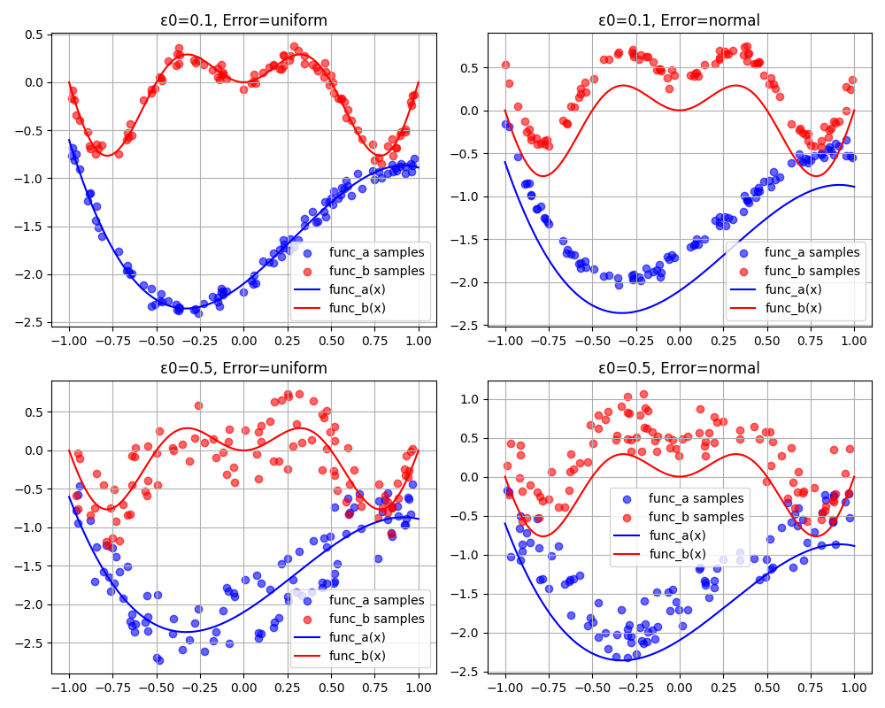 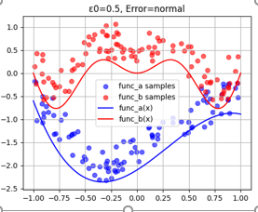

Из-за изменения мат ожидания поменялось и расположение выборки. Картина на графике с выборкой вся сместилась вверх, тк сдвиг сместил центр “горба”, и все значения оказались ближе лежащими к положительной границе промежутка

***;* μ= 0,4; σ = ε0/2**

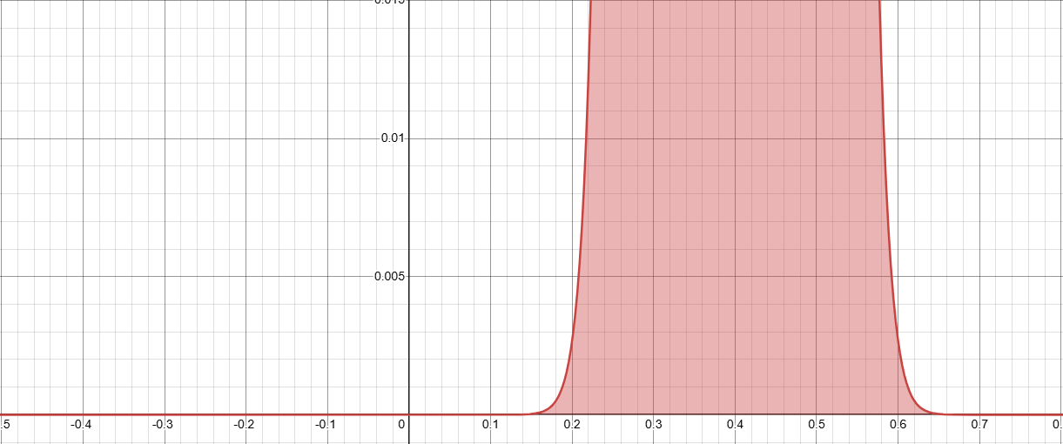

***;* μ= 0,4; σ = ε0/2**

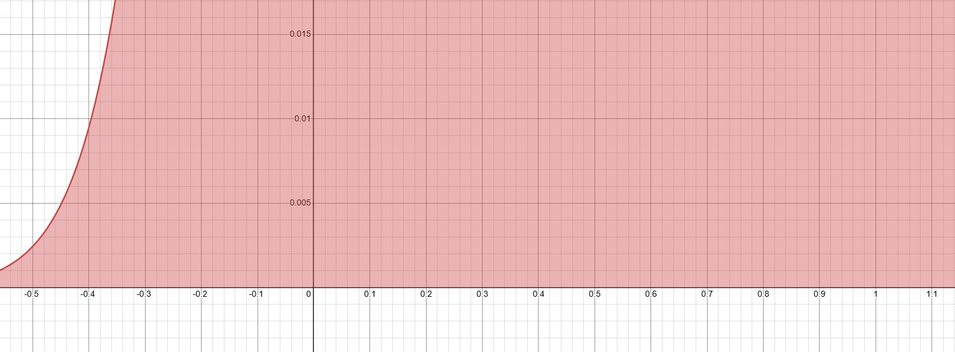

Теперь рассмотрим графики при различных значениях среднеквадратичное отклонения (значения sigma подписаны на графиках):

**μ= 0;**

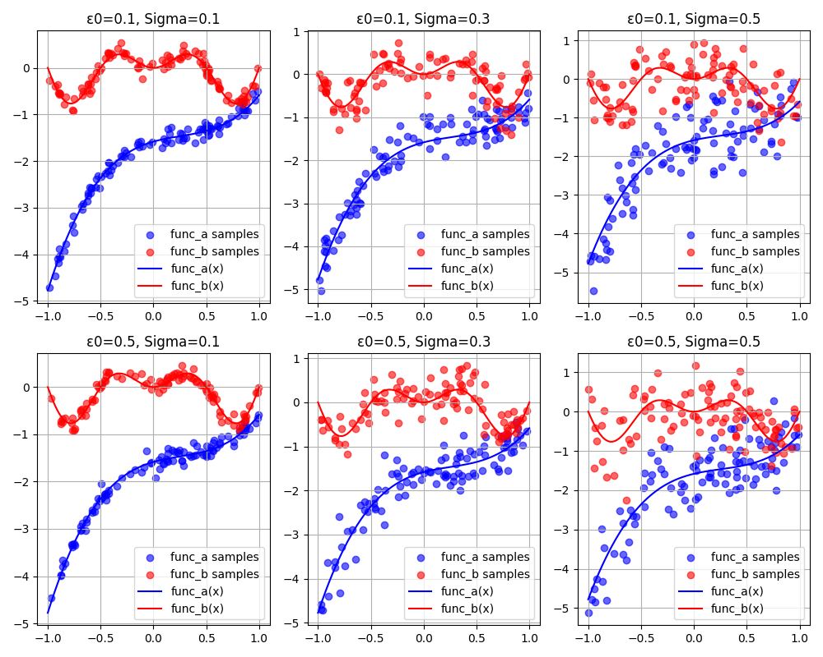

При увеличении среднеквадратичного отклонения “горб” функции нормального распределения расширяется, т.е. все больше значений лежит дальше от мат. ожидания (**μ= 0**). Поэтому на графиках с увеличением **σ** увеличивается и отдаленность всех точек выборки от значений функций.